附件1
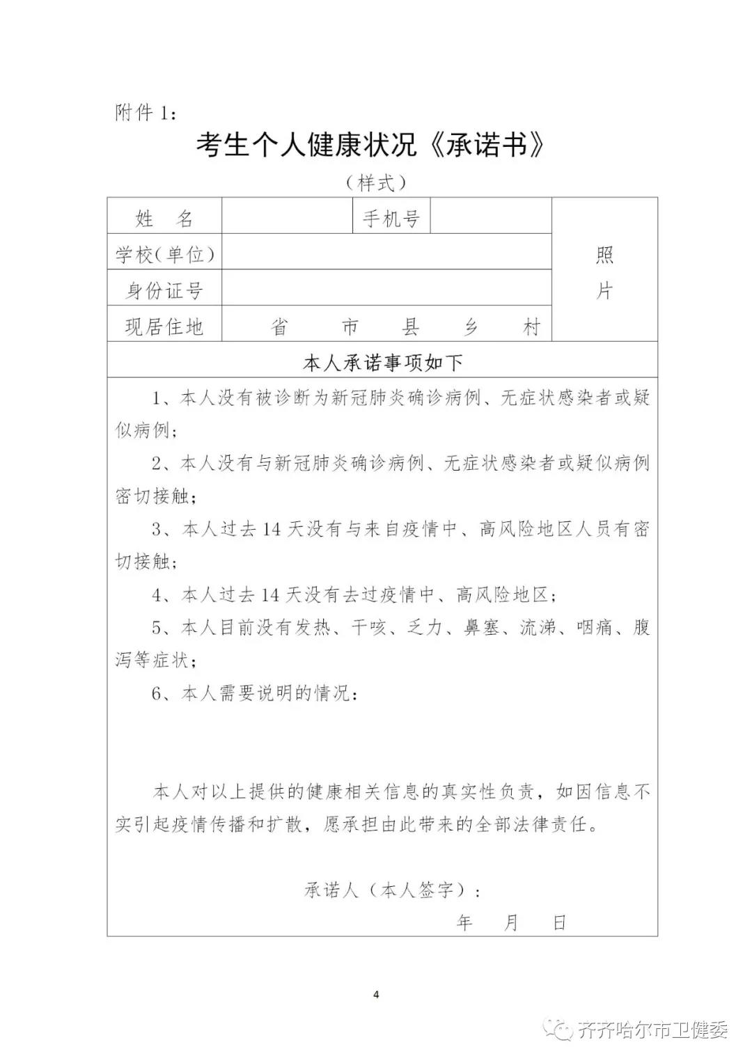
附件2：
通信大数据行程卡步骤

1.扫描“通信行程卡”二维码
2.输入手机号获取验证码
3.准确填写手机号收到验证码
4.选择“同意并授权运营商查询本人在疫情期间14天内到访地信息”
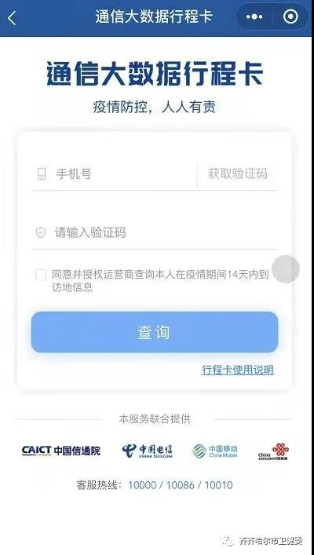
5.点击“查询”
6.入场时提交门口工作人员查看

